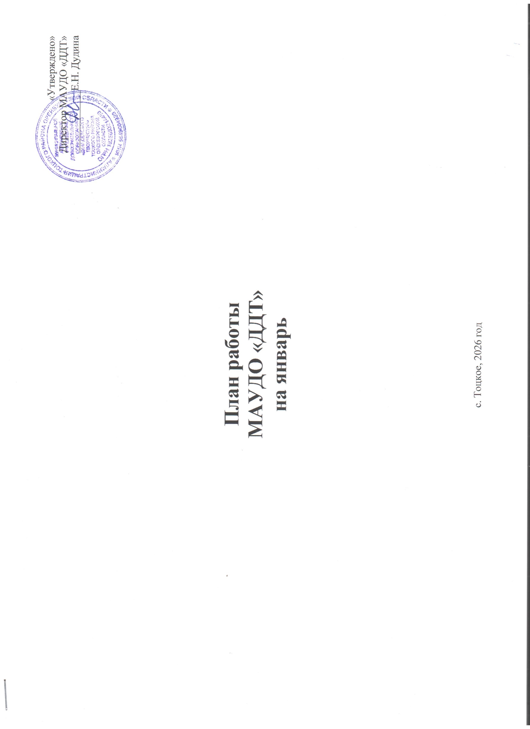
I. Организационно-методическая работа
1.1. Районные методические мероприятия
п/п | Мероприятия | Дата проведения | Место проведения | Участники | Ответственные лица и исполнители
1 | Методический день советников директоров по воспитанию и взаимодействию с детскими общественными организациями | январь | ДДТ | Советники по воспитанию ОО района | Муниципальный координатор советников по воспитанию Дудина Е.Н.

II. Организационно-массовая работа
2.1. Районные массовые мероприятия (очные, заочные)

п/п | Мероприятия | Дата проведения | Место проведения | Участники | Ответственные лица и исполнители
1 | Конкурс мобильных музейных экспонатов «Новогодние чудеса в чемодане» | январь | ДДТ | Учащиеся и педагоги ОО района | Методист туристско-краеведческой направленности
2 | Районный сбор лидеров школьного ученического самоуправления «Время действовать» | январь | ДДТ | Учащиеся и педагоги ОО района | Методист социально-гуманитарной направленности
3 | Районный слёт волонтёрских отрядов «Добрые сердца» | январь | ДДТ | Учащиеся и педагоги ОО района | Методист социально-гуманитарной направленности
4 | Районные соревнования по шахматам среди учащихся ОО района «Зимний блиц – 2026» | январь | ДДТ | Учащиеся и педагоги ОО района | Методист спортивной направленности
5 | Районный этап XXVI областного конкурса детских социальных проектов «Я – гражданин России» | январь | ДДТ | Учащиеся и педагоги ОО района | Методист социально-гуманитарной направленности
6 | Районный творческий конкурс «Экология и мы» | январь-февраль (заявки до 15.02.2026г.) | ДДТ | Учащиеся и педагоги ОО района | Методист естественнонаучной направленности

2.2. Районные этапы Областных и Всероссийских конкурсов, проектов
(заочные, дистанционные)

№  п/п | Мероприятия | Срок районный | Срок  областной | Место проведения | Участники | Ответственные лица и исполнители
1 | Районный этап Всероссийского конкурса юных чтецов «Живая Классика» | январь | апрель | ДДТ | Учащиеся, педагоги ОО района | Методист художественной направленности
2 | Районный этап областного конкурса детских рисунков «Иллюстрации к сказке» | январь | февраль | ДДТ | Учащиеся, педагоги ОО района | Методист художественной направленности
3 | Районный этап регионального конкурса музыкального творчества детей и юношества «Талант! Музыка! Дети!» | январь | апрель | ДДТ | Учащиеся и педагоги ОО района | Методист художественной направленности
4 | Старт районного этапа областного конкурса детского рисунка «Мастера волшебной кисти» | январь | апрель | ДДТ | Учащиеся и педагоги ОО района | Методист художественной направленности
5 | Старт районного этапа областного конкурса детского литературного творчества «Рукописная книга» | январь | апрель | ДДТ | Учащиеся и педагоги ОО района | Методист художественной направленности
6 | Финал районного этапа XXVI областного конкурса детских социальных проектов «Я – гражданин России» | январь | март | ДДТ | Учащиеся, педагоги ОО района | Методист социально-гуманитарной направленности
7 | Финал районного этапа XI Всероссийского конкурса детского и юношеского творчества «Базовые национальные ценности» | январь | март | ДДТ | Учащиеся, педагоги ОО района | Методист социально-гуманитарной направленности
8 | Районный этап областного патриотического проекта «Вахта Памяти» | январь | май | ДДТ | Учащиеся, педагоги ОО района | Методист социально-гуманитарной направленности
9 | Районный этап Всероссийского конкурса обучающихся общеобразовательных организаций «Ученик года – 2026» | январь | апрель | ДДТ | Учащиеся, педагоги ОО района | Методист социально-гуманитарной направленности
10 | Старт районного этапа областного конкурса детских любительских видеофильмов краеведческой и патриотической направленности «Мы-Патриоты!» | январь | май | ДДТ | Учащиеся, педагоги ОО района | Методист социально-гуманитарной направленности
11 | Старт районного этапа Всероссийского конкурса экологических проектов «Волонтеры могут все!» | январь | январь | ДДТ | Учащиеся, педагоги ОО района | Методист социально-гуманитарной направленности
12 | Старт районного этапа Всероссийского конкурса «Лучший педагог по обучению основам безопасного поведения на дорогах» | январь | февраль | ДДТ | Учащиеся, педагоги ОО района | Методист социально-гуманитарной направленности
13 | Старт районного этапа областного конкурса видеороликов «Эхо Победы» | январь | март | ДДТ | Учащиеся, педагоги ОО района | Методист социально-гуманитарной направленности
14 | Старт районного этапа областного конкурса творческих работ «Синий скромный платочек» | январь | апрель | ДДТ | Учащиеся, педагоги ОО района | Методист социально-гуманитарной направленности
15 | Старт районного этапа регионального конкурса «Лучшая педагогическая статья» | январь | май | ДДТ | Педагоги ОО района | Методист социально-гуманитарной направленности
16 | Старт районного этапа областного конкурса научно-исследовательских и творческих работ учащихся «Первые шаги в науку» | январь | апрель | ДДТ | Педагоги ОО района | Методист естественнонаучной направленности
17 | Районный этап Всероссийского конкурса креативных проектов и идей по развитию социальной инфраструктуры «Неотерра» | январь | апрель | ДДТ | Педагоги ОО района | Методист туристско-краеведческой направленности

2.3. Массовые мероприятия для учащихся, родителей МАУДО «ДДТ» и детей с. Тоцкое

№ п/п | Мероприятия | Дата проведения | Место проведения | Участники | Ответственные лица и исполнители
1 | Виртуальная экскурсия «Новогодние обряды народов России» | январь | ДДТ | Учащиеся, педагоги | Педагог д.о. Софронова Т.С.
2 | Игровая программа «По дорогам зимних сказок» | январь | ДДТ | Учащиеся, педагоги | Руководитель структурного подразделения Манукян К.А.
3 | Мастер-класс «Роботы – первопроходцы» | январь | ДДТ | Учащиеся, педагоги | Педагог д.о.  Шеповалов Д.А.
4 | Познавательная игровая программа «Рождественские забавы» | январь | ДДТ | Учащиеся, педагоги | Педагог-организатор Меньшаева Д.М.
5 | Музыкальная игровая программа «Новогодняя сказка» | январь | ДДТ | Учащиеся, педагоги | Педагог-организатор Меньшаева Д.М.
6 | Мастер-класс «Зимний пейзаж на магните» | январь | ДДТ | Учащиеся, педагоги | Педагог д.о.  Субханкулова И.В.
7 | Мастер-класс «Шахматы – стратегия великих полководцев России» | январь | ДДТ | Учащиеся, педагоги | Педагог д.о. Шеповалов Д.А.
8 | Творческая мастерская «Новогодняя игрушка» | январь | ДДТ | Учащиеся, педагоги | Руководитель структурного подразделения Манукян К.А.
9 | Познавательный час «Жемчужина природы», посвященный Дню заповедников и национальных парков России | январь | ДДТ | Учащиеся, педагоги | Педагог-организатор Меньшаева Д.М.
10 | Исторический час «Мы не забудем», посвященный Международному дню памяти жертв Холокоста и дню снятия блокады города Ленинграда | январь | ДДТ | Учащиеся т/о «Отражение», «Юные таланты» | Педагог-организатор Меньшаева Д.М.
11 | Час памяти «Помни, не забудь», приуроченный к Международному дню памяти жертв Холокоста | январь | ДДТ | Учащиеся т/о «Активисты», «Медиа студия «Креатив» | Методист социально-гуманитарной направленности
12 | Тематическое занятие «Блокадный Ленинград» | январь | ДДТ | Учащиеся т/о «Умняшки», «Знайки» | Педагог д.о. Стребкова И.В.
13 | Интеллектуальная игра «По страницам блокадного Ленинграда» | январь | ДДТ | Учащиеся, педагоги | Педагог д.о. Софронова Т.С.

III. Участие в Областных и Всероссийских конкурсах, олимпиадах, онлайн-викторинах
(заочные, дистанционные)

№  п/п | Мероприятия | Срок районный | Срок  областной | Место проведения | Участники | Ответственные лица и исполнители
1 | Участие во Всероссийском конкурсе первичных отделений Движения первых 2025-2026 | - | май | - | Учащиеся,  педагоги ОО района | Методист социально-гуманитарной направленности
2 | Областной дистанционный интеллектуальный конкурс «Имею право» | - | май | г. Оренбург | Учащиеся, педагоги ОО района | Методист естественнонаучной направленности
3 | Областная межпредметная олимпиада для обучающихся 2-4 классов «Юные знатоки» | - | май | г. Оренбург | Учащиеся, педагоги ОО района | Методист естественнонаучной направленности
4 | Областная многопредметная дистанционная олимпиада школьников «Поколение XXI века» | - | май | г. Оренбург | Учащиеся, педагоги ОО района | Методист естественнонаучной направленности
5 | Областная онлайн-викторина «Эпоха мужества: Блокада Ленинграда» | - | январь | г. Оренбург | Учащиеся, педагоги ОО района | Методист туристско-краеведческой направленности

